Janáčkova filharmonie Ostrava
Vás zve na dubnové koncerty
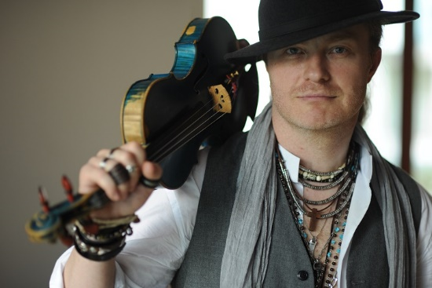
Modré housle Pavla Šporcla
12. 4. 2018, 19 hodin
Dům kultury města Ostravy
Program:
L. Janáček: Na Soláni čarták
H. Wieniawski: Houslový koncert č. 1
L. Janáček: Taras Bulba
P. I. Čajkovskij: Moskva

Účinkují:
Pavel Šporcl – housle
Alžběta Vomáčková – mezzosoprán
Richard Samek – tenor
Roman Hoza – baryton
Sbor opery NDMS
Jurij Galatenko – sbormistr
Janáčkova filharmonie Ostrava
Leoš Svárovský – dirigent
Vstupné od 160 Kč
***

Kdo se bojí, nesmí do města
15. 4. 2018, 16 hodin
Dům kultury města Ostravy
Hudebně zábavné představení
pro rodiče s dětmi

Účinkují:
Pavla Gajdošíková – moderátorka
Michal Sedláček – moderátor
Lenka Jaborská – scénář a režie
Janáčkova filharmonie Ostrava
Stanislav Vavřínek – dirigent
Vstupné od 140 Kč
***
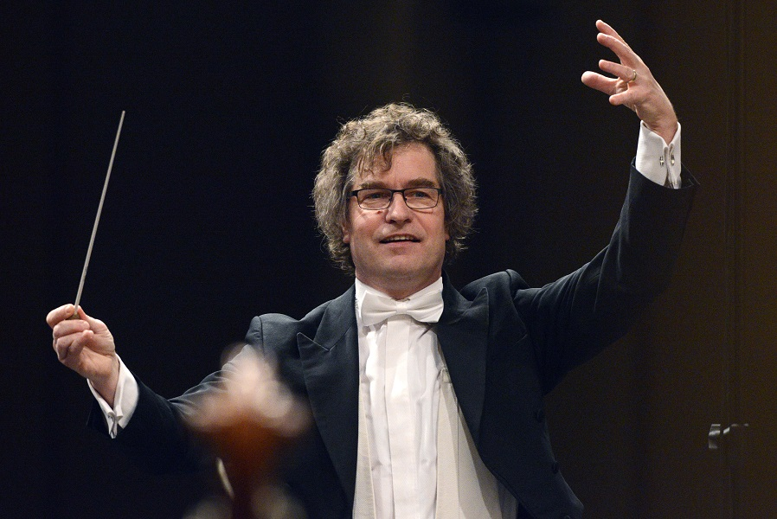Šéfdirigent uvádí
19. 4. 2018, 19 hodin
Dům kultury města Ostravy
Program:
G. Gershwin: Rapsodie v modrém
G. Holst: Jupiter z cyklu Planety
P. Hindemith: Symfonické metamorfózy (Pochod)
S. Rachmaninov: Klavírní koncert č. 3 d moll (Finale)
A. Dvořák: Symfonie č. 6 D dur (Scherzo)
G. Mahler: Symphonie č. 1 D dur (3. věta)
G. Enescu: Rumunská rapsodie č. 1 A dur
I. Stravinskij: Pták ohnivák (Ukolébávka a Finale)

Účinkují:
Vladimír Polák – moderátor
Ivo Kahánek – klavír
Janáčkova filharmonie Ostrava
Heiko Mathias Förster – šéfdirigent JFO
Vstupné od 160 Kč

---
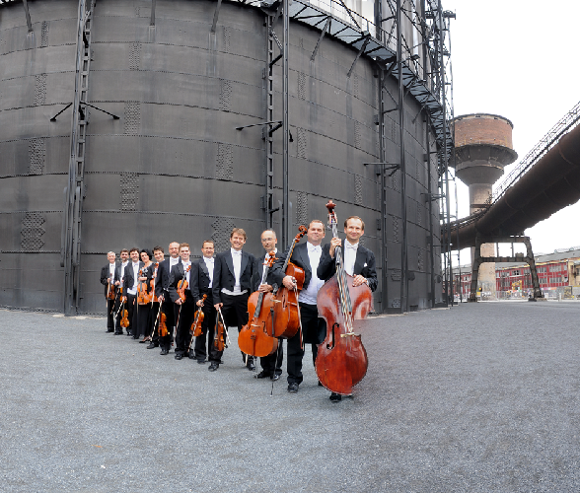
Janáčkův komorní orchestr
23. 4. 2018, 19 hodin
Dům kultury města Ostravy
Program:
J. Ireland: Concertino pastorale
A. Schnittke: Koncert pro klavír a smyčce
J. S. Bach: Koncert pro klavír a orchestr
B. Bartók: Divertimento pro smyčce

Účinkují:
Tomáš Vrána – klavír
Kateřina Ochmanová – klavír
Janáčkův komorní orchestr
Jakub Černohorský – umělecký vedoucí
Jakub Klecker – dirigent
Vstupné 150 Kč
***

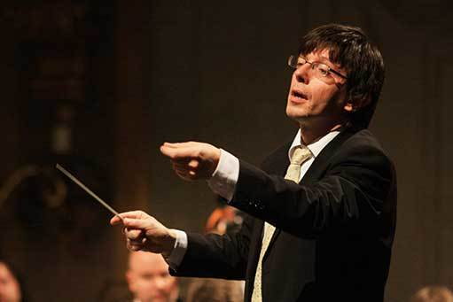
Haydnovo mistrovské dílo
26. 4. 2018, 19 hodin
Dům kultury města Ostravy
Program:
J. Haydn: Stvoření

Účinkují:
Nicola Proksch – soprán
Jaroslav Březina – tenor
Jan Martiník – bas
Český filharmonický sbor Brno
Petr Fiala – sbormistr
Janáčkova filharmonie Ostrava
Václav Luks – dirigent
Vstupné od 160 Kč
***

www.jfo.cz
Janáčkova filharmonie Ostrava
28. října 124, 702 00 Ostrava
tel.: +420 597 489 466
e-mail: janacekpoint@jfo.cz

